emco grilles de sol

Type 771

Descriptif type :

Grilles de sol 771 rigide
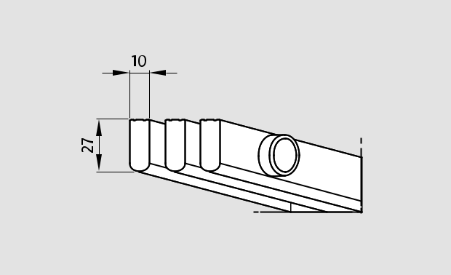

Fourniture de grilles de sol rigide, fabriqué sur mesure. Type

« Grilles de sol 771 » de chez emco, rigide de hauteur 27mm,

composé :

- De barreaux pleins (l 10 mm x h 27mm) en matière de synthèse de haute qualité, résistante au choc, aux rayons U.V, à la corrosion, au chlore, à l'eau de mer et aux eaux thermales, présentant une surface totalement fermée et hygiénique. Les barreaux sont liés par des tubes porteurs en polyester armé de fibre de verre.

Le poids de la grille est de 15kg/m².

L’écartement des profilés est de 8 mm selon les normes DIN EN

13451-1 et DIN EN 16582-1 (pour éviter le coincement des doigts)

et le dessus des profilés est plat, assurant une sécurité maximale

(SPP).

La prise de cotes sera réalisée in situ par le fabricant des grilles,

après la pose des goulottes pour assurer une mise en oeuvre

parfaite.

Sous réserve de modifications techniques

emco France SAS · 8 Rue des Perrières ZI · 39700 Dampierre / FR · Tel. (+33) 03 84 80 16 20 · Fax (+33) 03 84 80 16 21 · info@emco.fr · www.emco.fr

